«Маринс Парк Отель Екатеринбург» - это самый крупный Отель в Уральском Федеральном Округе. Расположен в центральной части города Екатеринбурга, рядом с железнодорожным вокзалом. Широкая транспортная доступность Отеля позволяет быстро добраться в любой район города Екатеринбурга.

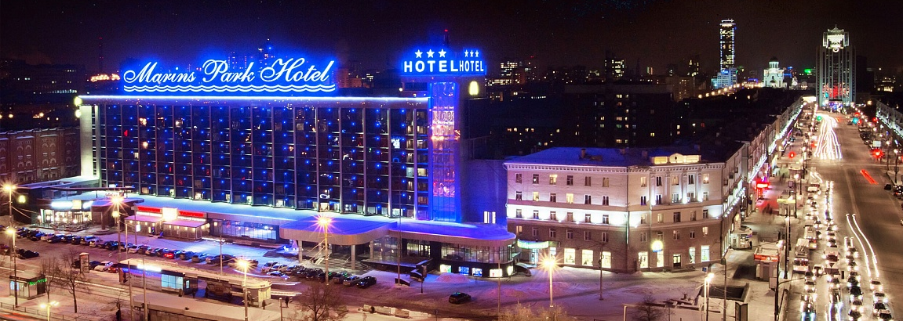

«Маринс Парк Отель Екатеринбург» предлагает 406 номеров двух основных категорий:
«Стандарт» и «Стандарт Улучшенный».
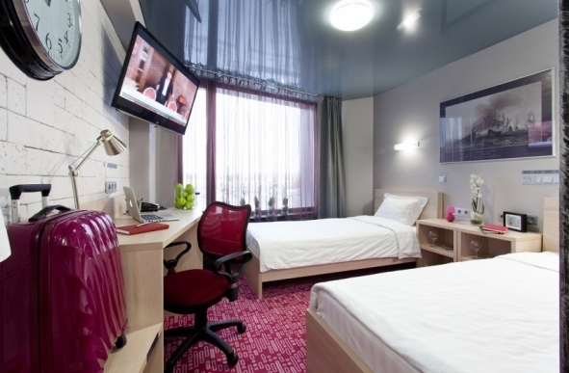
Номера категории «Стандарт Улучшенный»
Это уютные номера с удобным и практичным интерьером, где предусмотрено все, что нужно для полноценного отдыха. Комфорт номера продуман до мелочей.
Для вас в номере:
- Высокоскоростной Wi-Fi
- Рабочая зона
- Цифровое телевидение с HD-каналами
- Сейф
- Фен и косметика для душа
ТАРИФ | стоимость при размещении в одноместном номере | СТОИМОСТЬ ПРИ размещении в ДВУХМЕСТНОМ номере
Проживание + завтрак | 2550 | 2975
Проживание + завтрак + ужин | 3250 | 4025
*дополнительное место в номере предоставляется бесплатно

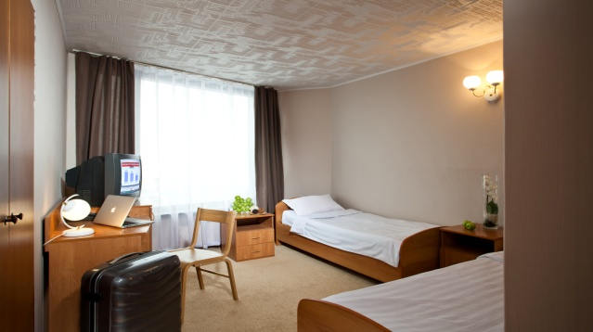
Номера категории «Стандарт»
Номера идеально подходят для деловых Гостей с насыщенным графиком поездки, желающих найти комфортный номер со всем самым необходимым за минимальную цену.
Для вас в номере:
- Высокоскоростной Wi-Fi
- Рабочая зона
- Телевизор
- Холодильник
- Косметика для душа
ТАРИФ | СТОИМОСТЬ ПРИ размещении в одноместном номере | СТОИМОСТЬ ПРИ размещении в ДВУХМЕСТНОМ номере
Проживание + завтрак | 2125 | 2550
Проживание + завтрак + ужин | 2825 | 3600

*дополнительное место в номере предоставляется бесплатно

Бесплатные услуги для наших Гостей:

- Услуги стирки и глажки вещей
- Бесплатный Wi-Fi на всей территории отеля
- Бесплатная парковка
- Цифровое телевидение с HD-каналами
- Хранение багажа в камере хранения и пользование сейф-ячейками
- Мелкий ремонт одежды
- Зонт в дождливую погоду

Нам доверяют:

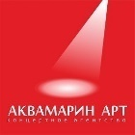

Для бронирования по специальным ценам, свяжитесь со мной.
Менеджер по продажам
Конгресс -Отель " Маринс Парк Отель Екатеринбург"
Алия
тел. 8(343) 270-22-22 (доб. 4-239)
тел. 8-912-689-72-74
SAZ@sv-hotel.ru

